|  |  |
| --- | --- |
|  | **CODE:**  **TYPE: Labs**  **LOC:**  **DURATION:** |

**FRONT-END - BÀI TẬP THỰC HÀNH**

**Day 3 & 4. Bootstrap**

**3.1. Vận dụng cấu trúc lưới của bootstrap 4 và thực hiện lập trình để có được kết quả như sau:**

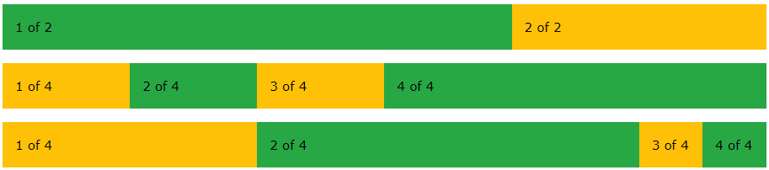

3.1

**3.1. Lập trình lại bài tập 1.1, 1.2 và 1.3 (Day 1) sử dụng Bootstrap 4**

**3.2. Lập trình các bài tập dưới đây sử dụng Bootstrap 4 và thư viên icon Font awesome 5.**

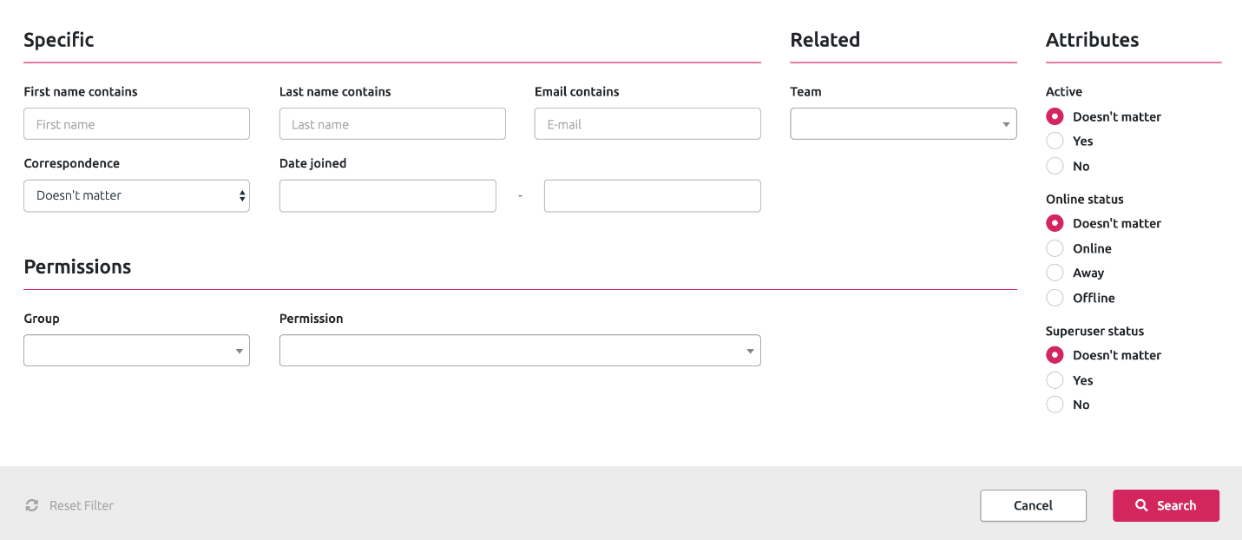

3.2.a

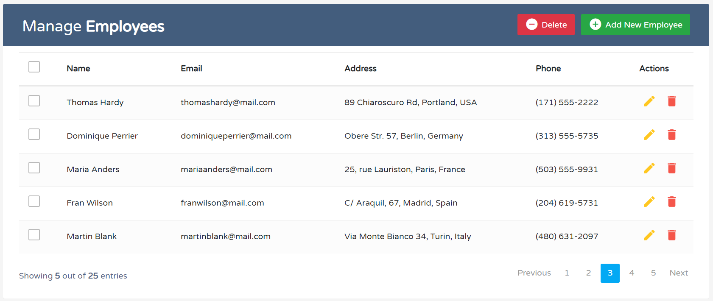

3.2.b

**3.3. Lập trình các bài tập dưới đây sử dụng Bootstrap 4 Card và Font Awesome 5**

